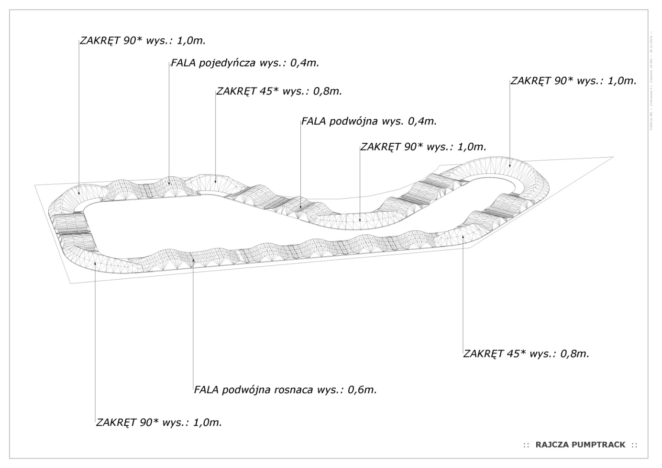

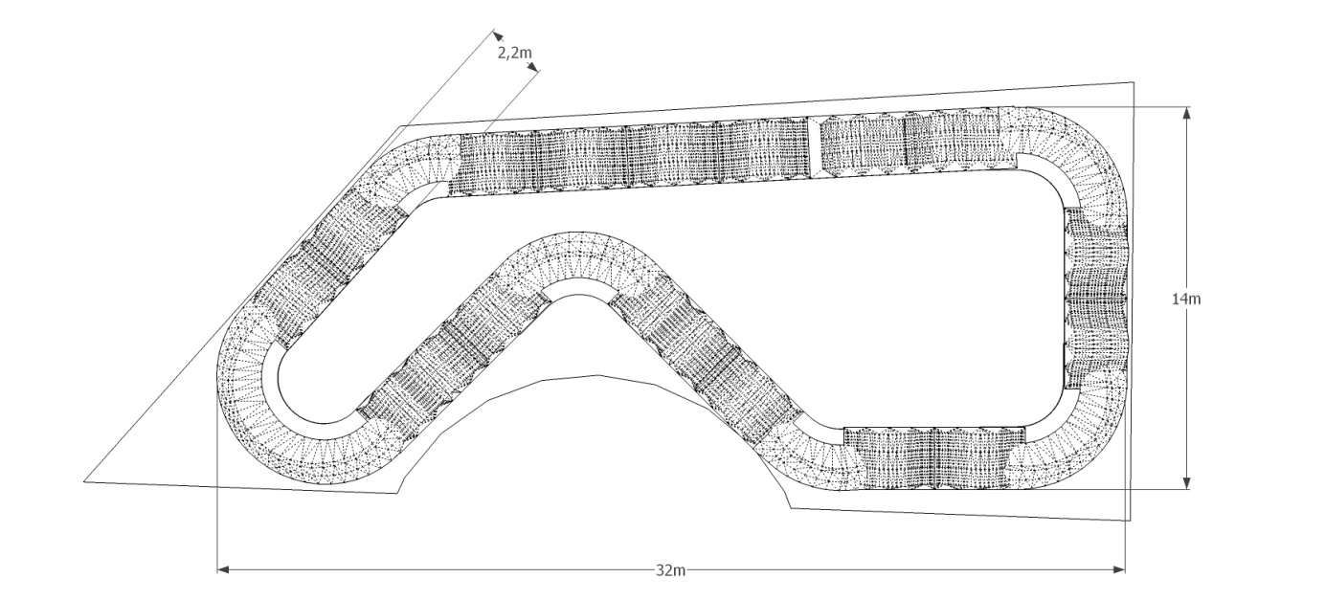

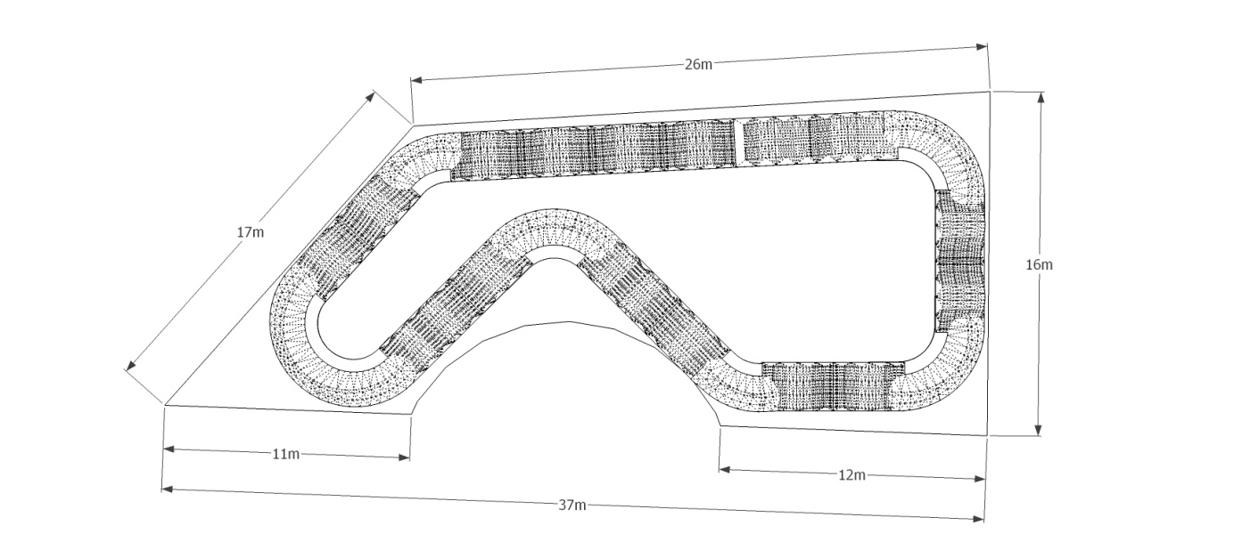1. Utwardzanie gruntu:
warstwa podbudowy toru – mogą być stosowane kruszce ziemne, gliny, ziemie wywozowe pozbawione gruzu, inne rodzaje ziemi pozbawione gruzu i elementów obcych. Uprzednio powinno nastąpić przygotowanie gruntu; wypoziomowanie terenu, przygotowanie odpływów na wodę. Usunięciu muszą podlegać, drobne krzewy i trawa.
nawierzchnia jezdna - na warstwę jezdną powinny być użyte mieszanki gliny z piaskiem
metody zagęszczania mechanicznego – grunt powinien być zagęszczany maszynowo warstwowo. Warstwa jezdna kładziona po zagęszczeniu i wyprofilowaniu podbudowy.
2. Zabezpieczenie nasypów:
za pomocą obsiewu trawy, można zastosować maty, włókniny, profile nasypowe.

